EXPERIENCIA EXITOSA

**APLICACIÓN DEL METODO DE LOS 20 DIAS**

El Método de los 20 días es sintético porque parte de lo básico y lleva al niño progresivamente a lo más complejo es una variante del método silábico porque se requiere que los niños se aprendan las silabas en lugar de aprenderse letra por letra uno de los requisitos básicos para comenzar con este método es que los niños conozcan la grafía y el fonema de las vocales para que tenga más facilidad de aprenderse las diferentes silabas

¿Cómo se enseña a leer y escribir con el método de los 20 días? A continuación te brindamos los pasos a seguir.

'Se comienza a trabajar con la plantilla de la vocal «a' y se lee de la siguiente manera ba, ba, ba, barquito, ca, ca, ca, casita, da, da, da, dadito y así sucesivamente hasta el último dibujo de la plantilla didáctica

Es recomendable trabajar con la plantilla vanas veces al día para que el pequeño las memorice

Es importante que el niño señale con su dedo índice la silaba que está leyendo y le de 3

toques mientras le da lectura, es decir, al mismo tiempo que señala en la plantilla repte

Cada plantilla se trabaja por 5 días, pero nosotros sugerimos que sean en 5 días y al final de cada una se pueden formar palabras de manera oral con las silabas de la planilla, se pueden escribir o dictar y puedes utilizar el cuadernillo que Materiales adjuntos.

Para realizar las actividades del último punto, recomendamos que el niño pueda ayudarse de las plantillas para que no tenga ningún bloqueo mental.

Las actividades de este método se realizarán una hora al iniciar la clase y una hora después de la salida y según el tiempo que se tarden para realizarlas.

Este método de lecto-escrito se investigó en diferentes medios informativos para llevarlo a cabo en la escuela.

INSTRUCCIONES DE PARA LA APLICACIÓN

**Ventajas y Desventajas del Método de los 20 días**

La principal ventaja del método de los 20 días es que lleva al alumno de manera ordenada de lo más Simple a lo complejo y no es difícil para los padres de familia brindar apoyo desde casa

Algunas de las desventajas es que el método Vacachadafa recurre a la memorización de las silabas que no tienen un significado y por lo tanto no es un aprendizaje significativo ni constructivista, es por ello que es Importante que el docente y los padres de familia Implementen actividades creativas complementarias para que el proceso de lecto-escritura no sea mecánico, aburrido y tedioso Es por ello, que diseñamos este material para su aplicación complementarla

Recomendaciones pasa Enseñar a Leer con el Método de los 20 días

'Es Importante ser paciente y recordar que cada niño lleva su propio ritmo de aprendizaje si el pequeño no logra aprender a leer y escribir en 20 0 25 días no es motivo de preocupación porque cada niño lleva su ritmo y lo que puedes hacer es repasar por más tiempo las plantillas e Implementar juegos creativos que complementen la metodología.

COMENTARIOS ADICIONALES

Recuerde repasar varias veces al día las plantillas de trabajo

Realice Juegos donde el niño aprenda a Identificar silabas de su plantilla de manera alternada y en diferentes momentos del día

Practique la escritura constante en su cuaderno de trabajo

Brinde comentamos y retroalimentación constante al trabajo que están desarrollando sus alumnos.

EVIDENCIA FOTOGRAFICA DE LAS ACTIVIDADES REALIZADAS EN LA ESCUELA CON LA APLICACIÓN DEL METODO DE LOS 20 DIAS.

PLANTILLAS DEL MÉTODO ENTREGADO A LOS ALUMNOS

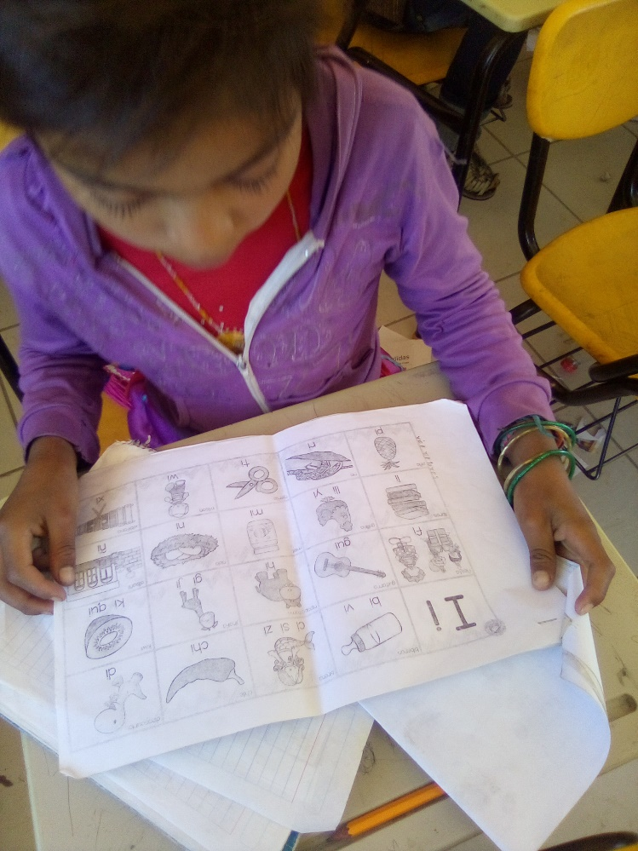

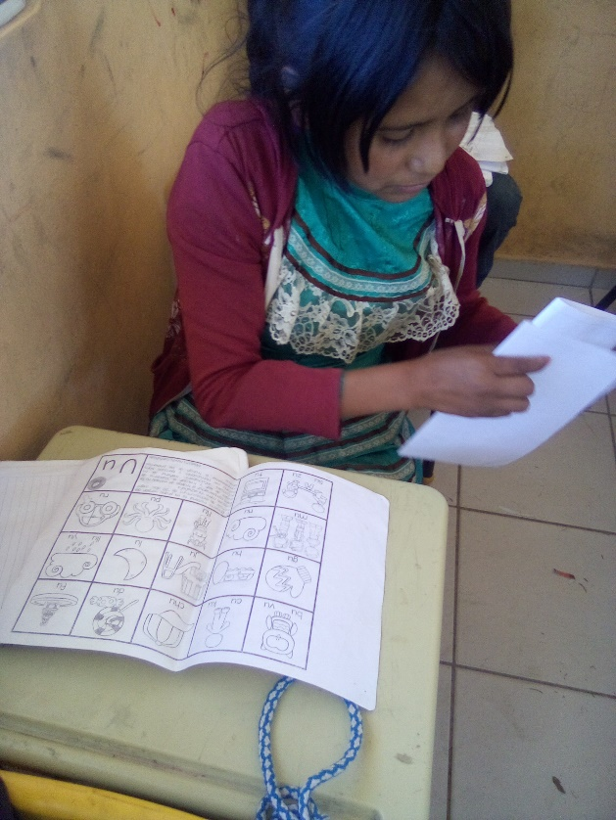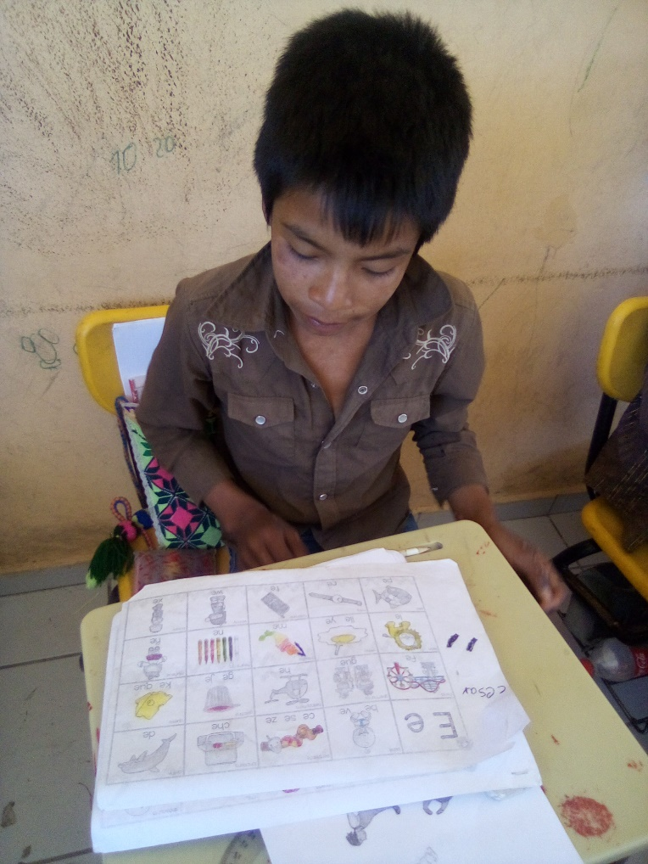

**ELABORACIÓN DE PLANTILLAS DEL MÉTODO DE LOS 20 DIAS**

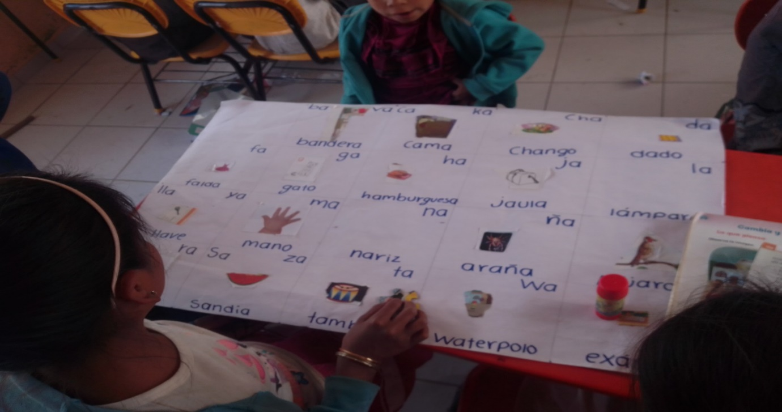

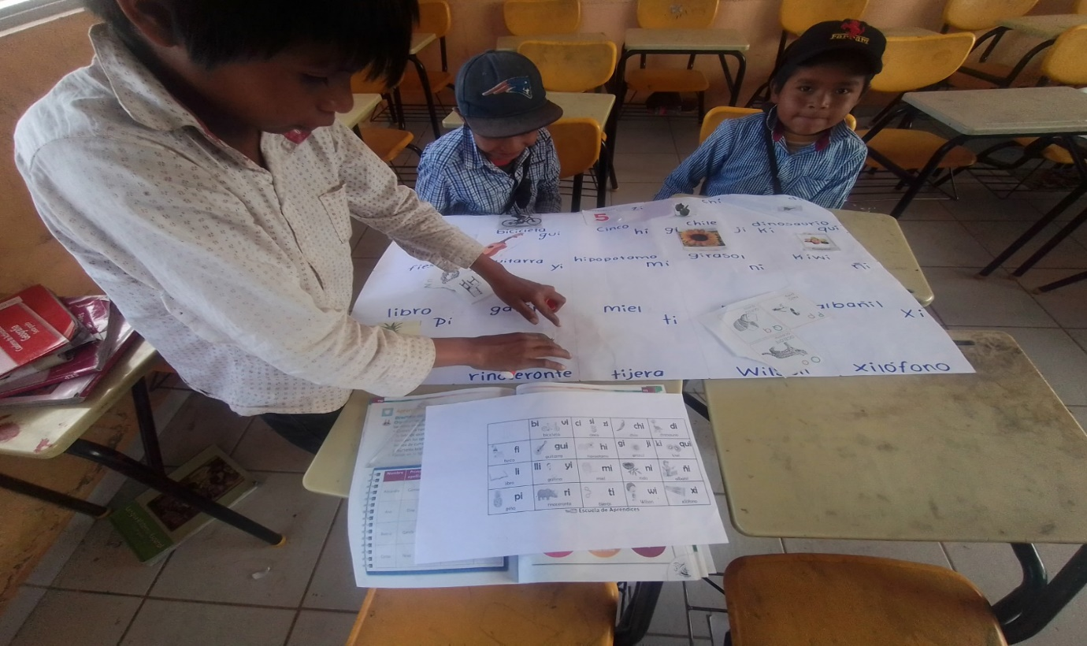

**SEGUIMIENTO DE LOS PASOS DEL METODO USANDO LAS TICS**

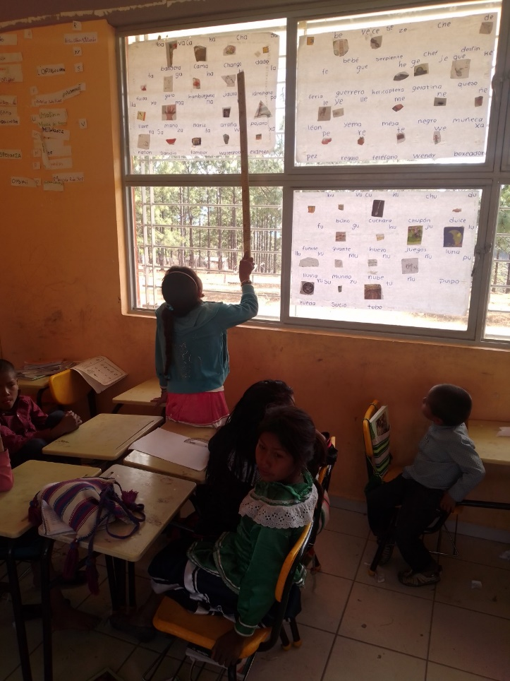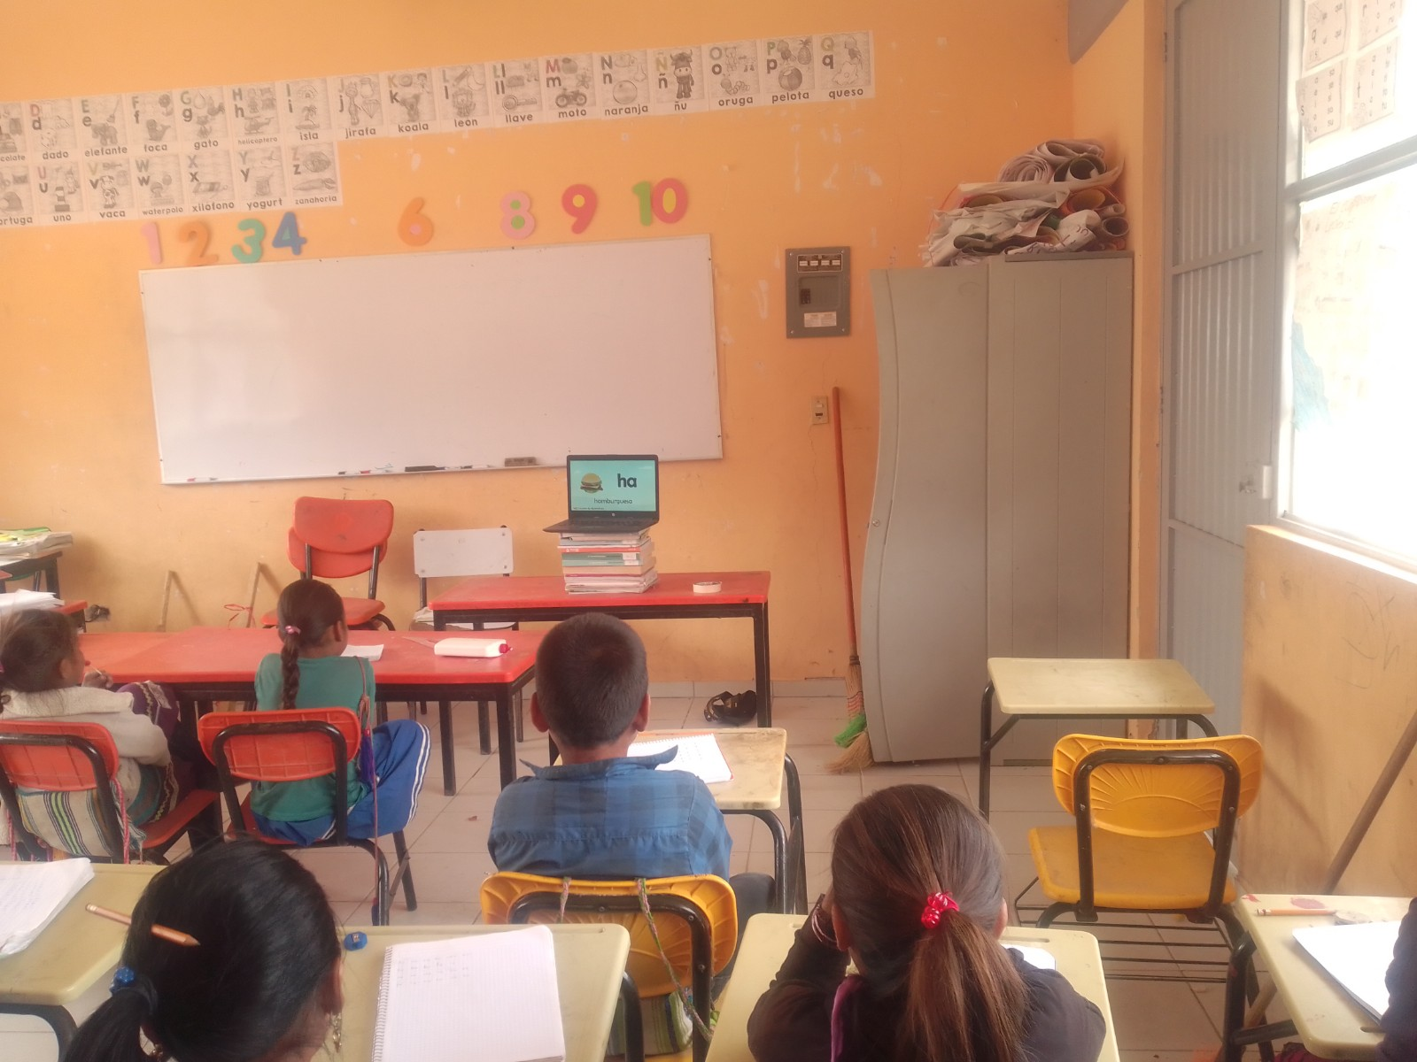

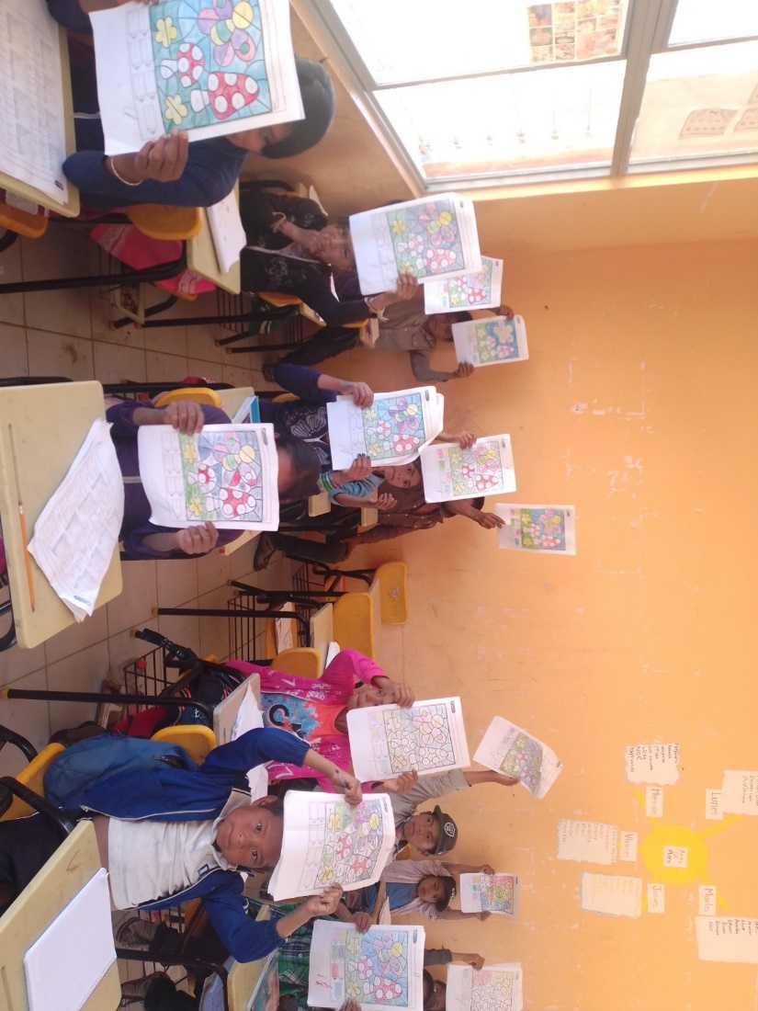

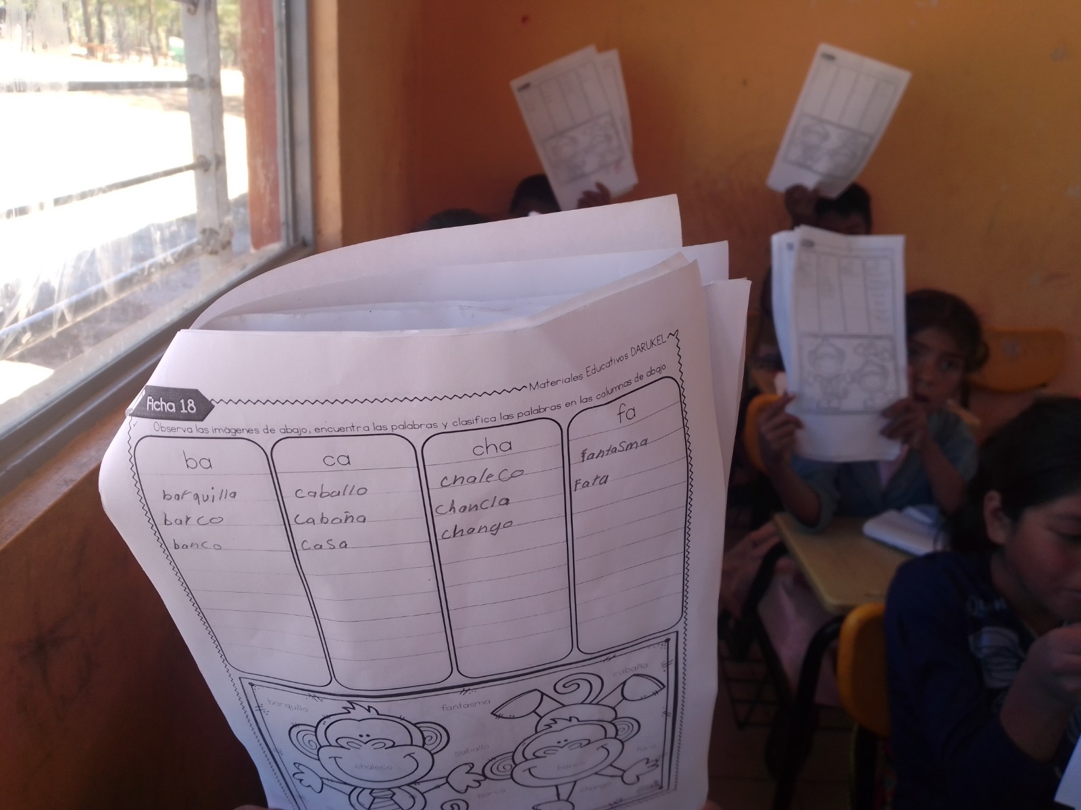

LECTURA, ESCRITURA Y DESCRIPCION DE TEXTOS USANDO IMAGENES

